1. 删除提示
   1. 初始化成功的提示（首页和扫描页面）
   2. 修改单据成功的提示
   3. 退票成功功的提示（两个）
   4. 扫描成功的调试信息
   5. 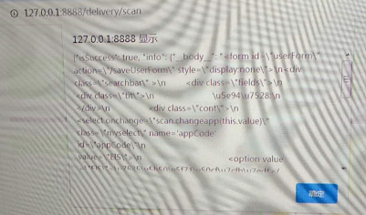
2. 重复单据，提示未知错误。应该提示出“单据xxx重复”
3. 每份最15张修改成30张

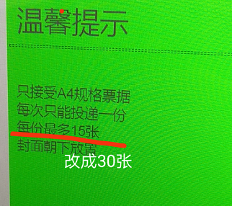

1. 压纹后等3秒就回收